Дата проведення уроку : 21.05.2020р.
Група: 2М-2
Професія: маляр
Майстер в/н: Татур І О . вайбер 0950160283
ел пошта dominskaairina@gmail.com

Урок №26

Тема уроку: Оздоблення поверхонь рельєфним валиком
Мета уроку:
Навчальна : закріпити уміння, вдосконалити прийоми, сформувати уміння і навички, навчити учнів, закріпити знання, конкретизувати важливі положення теми, залучити учнів до поглибленого осмислення поставлених на опрацювання завдань оздоблення поверхонь рельєфним валиком Виховна – формувати в учнів виховання трудової і робочої , створення умов для морального, естетичного і фізичного виховання, виховувати в учнів творче ставлення до трудового процесу з оздоблення поверхонь рельєфним валиком.
Розвиваюча- розвивати навики самоконтролю; розвивати професійне мислення; розвивати свідому трудову дисципліну; розвивати здібності самостійного і колективного аналізу нової інформації; розвивати уміння аналізувати оздоблення поверхонь рельєфним валиком
Структура уроку: Повторення пройденого матеріалу 8.00 – 9.30 з теми : «Фарбування за трафаретом в один тон»
( відповідайте письмово та присилайте на viber).
1.Які ви знаєте способи пофарбування поверхонь? 2.Які інструменти потрібні для пофарбування поверхонь? 3.Які вимоги висуваються до поверхні що фарбуються сучасними матеріалами? 4. З якою метою роблять фільонку? 5. Якою сумішшю витягують фільонку на межі фарбування олійною і клейовою сумішами? 6. Якою сумішшю витягують фільонку на межі поверхонь пофарбованих неводними сумішами? 7. Від чого залежить вибір кольору фарбувальної суміші для виконання фільонок? 8. Яка повинна бути в’язкість фарбувальної суміші для витягування фільонок? 9. Які склади сумішей застосовують для витягування фільонок? 10. Що собою представляють декоративні фільонки? 11. Яким вимогам повинні відповідати нанесені фільонки? 12. Як виконується фарбування за трафаретом в один тон?

Пояснення нового матеріалу 8.00 - 13.00
Інструктаж з ОП та БЖД
1.Перед початком роботи всі робітники повинні пройти інструктаж на робочому місці. 2. Інструменти, якими користуються робітники повинні бути справними, а металеві поверхні міцно насадженими на ручки. 3. Перед тим, як розпочати працювати з будь-якими материалами, уважно прочитайте інструкції до них. 4. Більшість фарбових сумішей, у яких розчинниками є рідини, що легко випаровуються, шкідливі для організму людини. 5. Отруйні речовини потрапляють до організму людини через органи дихання, шкіру та шлунок. 6. Під час виконання малярних робіт усередині приміщень, робітники повинні бути забезпечені противогазами відповідного типу, захисними окулярами, респіраторами;
7. Під час виконання малярних робіт усередині приміщення, має бути забезпечена природна (провітрювання) чи штучна вентиляція. 8. Під час роботи на висоті необхідно працювати на справних пристроях 9. Паління під час роботи з шпаклівками та ґрунтовками заборонено. 10. Після роботи необхідно дотримуватися правил особистої гігієни, ретельно вимити руки, обличчя. Організація робочого місця Робоче місце маляра – це ділянка у межах якої працює маляр , і може розмічувати потрібні для роботи пристрої, інструменти, і матеріали так щоб під час пофарбування не доводилось робити зайвих рухів і не витрачати час . На робочому місці не повинно бути сміття, зайвих матеріалів які заважатимуть виконанню технологічного процесу.
Технологічний процес
Складний рисунок на пофарбовану поверхню стіни можна нанести рельєфними гумовими валиками (рис. 1, а). Для цього валик з контуром рисунка закріплюють у прорізах вилки спеціального пристрою (накатки), де він змочується фарбою за допомогою пористого валика з гумової губки, розміщеного поруч.
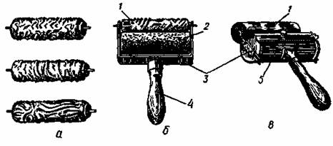
Пристрої для накатування поверхонь.
а — гумові рельєфні валики, б — двоваликова накатка, в — накатка з бачком, 1 — рельєфний валик, 2 — пористий валик. 3 — вилка, 4 — ручка, 5 — бачок для фарби
Двоваликова накатка (рис. 1, б) складається з вилки з ручкою, пористого і рельєфного валиків.
До початку роботи пористий валик за допомогою невеликого ручника змочують фарбою. Для видалення зайвої фарби, що дасть змогу утворити рівномірні відбитки рисунка, накатку двічі-тричі прокачують на куску фанери або цупкого картону, після чого вертикальним рухом її зверху вниз накатують рисунок на поверхню. Накатку переміщують рівномірним, плавним рухом, стежачи, щоб не було пропусків і рисунки не перекривали один одного. Витративши всю фарбу, губку знову змочують нею і продовжують накатувати рисунки. Всі візерунчасті смуги накатаної поверхні виконують фарбою однакової насиченості, не допускаючи зсування рисунка. На поверхні не повинно бути бризок, які утворюються при швидкому пересуванні накатки.
Для накатування найзручніше користуватись накаткою із закріпленим на ній бачком для фарби (рис. 1, в). При цьому рельєфний валик змочується фарбувальною сумішшю за допомогою двох валиків, розміщених усередині бачка. Один з них змочується фарбувальною сумішшю, а другий видаляє зайву суміш і передає її на рельєфний валик. При застосуванні такого пристрою не виникає потреби часто змочувати валик фарбою, що значно підвищує продуктивність праці.
Накатувати рисунки на поверхню можна в один або кілька кольорів.
В'язкість фарбувальної суміші для виконання рисунків накаткою має бути трохи більшою, ніж для фарбування щіткою. Колір суміші підбирають залежно від кольору пофарбованої поверхні. Виконаний рисунок не повинен бути надмірно контрастним на поверхні, тому не слід опоряджувати її густим рисунком з грубим контуром. Особливо цього не варто робити у малометражних приміщеннях.
Найкраще застосовувати валики, що утворюють на поверхні рідкий крапчастий рисунок, дрібну малопомітну сітку, прямі або хвилясті лінії. Таким валиком можна опоряджувати низькі приміщення, накатуючи на їхніх стінах вертикальні лінії, а у великих за розмірами приміщеннях розділяти поверхню на великі прямокутники.
Застосовують також валики, що відбивають на поверхні несиметричні рисунки, у яких основний елемент повторюється через певні проміжки. Після накатування таким валиком всі елементи рисунка на опорядженій поверхні повинні розміститись горизонтальними рядами так, щоб не було зсування одного елемента щодо іншого. Для цього до початку роботи на торцевій поверхні рельєфного валика проти вилки намічають риску. Під час роботи, після накатування кожної смуги, валик встановлюють так, щоб риска була у тому самому положенні.
Після закінчення роботи накатку миють і висушують, а металеві деталі змащують маслом.

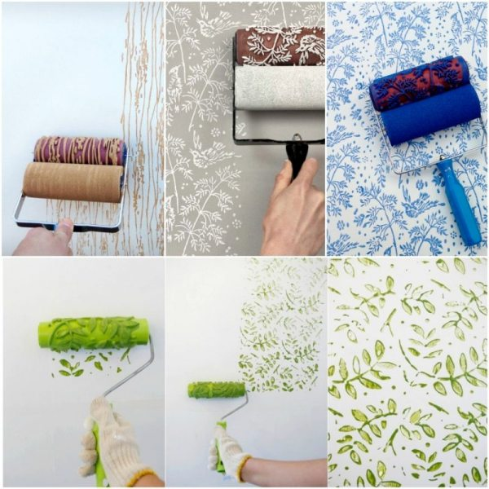
Закріплення нового матеріалу 12.00-13.30

Закріплення нового матеріалу 12.00-13.30
1.Які ви знаєте способи пофарбування поверхонь? 2.Які інструменти потрібні для пофарбування поверхонь рельєфним валиком? 3.Які вимоги висуваються до поверхні що фарбуються сучасними матеріалами? 4. З якою метою роблять фільонку? 5. Як виконуємо фарбування за трафаретом в один тон ? 6. Яка повинна бути в’язкість фарбувальної суміші для витягування фільонок? 7. Які склади сумішей застосовують для витягування фільонок? 8. Що собою представляють декоративні фільонки? 9. Яким вимогам повинні відповідати нанесені фільонки? 10. Які пристрої застосовують для набивання трафарету?
Відповіді надсилати 21 .05.2020 з 13.00 до 13.30 на вайбер: 0950160283
Майстер виробничого навчання: І.О.Татур

